Lublin, 30 czerwca 2025 r.

**Ruszył Narodowy Portal Onkologiczny – oficjalny portal wiedzy onkologicznej w Polsce.**

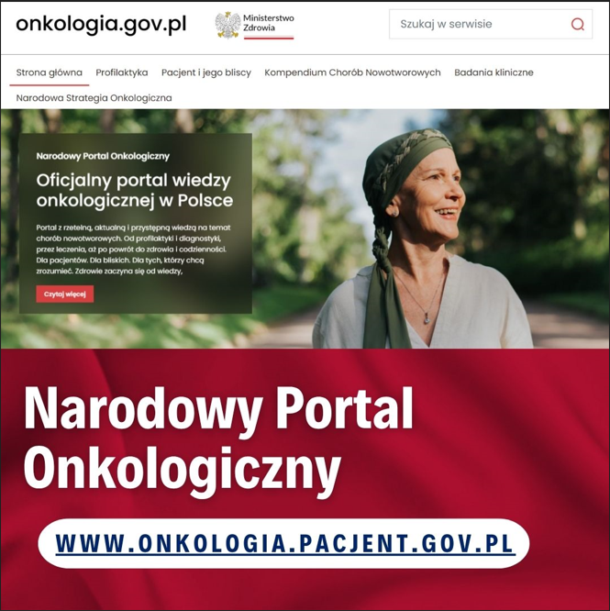

* **Od 27 maja 2025 r. można korzystać z nowego portalu na temat chorób nowotworowych:** [**onkologia.gov.pl**](https://onkologia.pacjent.gov.pl/pl)
* **Serwis onkologia.gov.pl to źródło wiedzy stworzone z myślą o tym, by w jednym miejscu zgromadzić przystępne, sprawdzone i aktualne informacje na temat chorób onkologicznych**
* **Na portalu można znaleźć kompleksowe informacje – od profilaktyki i diagnostyki, przez możliwości leczenia, aż po powrót do codziennego funkcjonowania.**

Choroba nowotworowa, a nawet samo jej podejrzenie, często wywołuje lęk i dezorientację. To trudny moment, ale wiedza pomaga odzyskać kontrolę. W nowym portalu onkologicznym możemy znaleźć informacje jak zrozumieć diagnozę, jakie są możliwości leczenia i gdzie szukać rzetelnego wsparcia.

**Dla kogo jest serwis onkologia.gov.pl**

Portal jest stworzony dla różnych użytkowników:

* pacjentów onkologicznych,
* osób z podejrzeniem choroby nowotworowej,
* tych, którzy są już po leczeniu,
* bliskich i rodzin pacjentów
* dla osób zdrowych, które poszukują informacji o profilaktyce chorób onkologicznych,
* dla specjalistów medycznych.

**Korzystanie z portalu jest proste i intuicyjne**

Na portalu onkologia.gov.pl nie trzeba się rejestrować, a dostęp do wszystkich treści jest bezpłatny. Na stronie można znaleźć zakładki:

* Profilaktyka
* Pacjent i jego bliscy
* Kompendium chorób nowotworowych
* Badania kliniczne
* Narodowa strategia onkologiczna

W każdej z tych sekcji można znaleźć artykuły i multimedia poświęcone danemu zagadnieniu. Na stronie znajdziemy także przekierowania do innych stron internetowych, na których można bezpośrednio zapisać się na badania, znaleźć odpowiednią placówkę medyczną, organizację pacjencką czy badanie kliniczne.

Treści zawarte w portalu onkologia.gov.pl mogą być wsparciem na każdym etapie choroby. Znajdziemy tam zarówno listę i opis poszczególnych chorób nowotworowych, jak również artykuły o tym jakie pytania warto zadać lekarzowi na wizycie, a także jak rozmawiać z bliskimi o chorobie nowotworowej.

Portal onkologia.gov.pl łączy wiedzę medyczną z praktycznymi wskazówkami. Informacje napisane są prostym i dostępnym językiem. Za treści odpowiedzialny jest zespół profesjonalistów m.in.  z Narodowego Instytutu Onkologii im. Marii Skłodowskiej-Curie – Państwowy Instytut Badawczy w Warszawie we współpracy z organizacjami pacjenckimi. Serwis jest częścią realizacji Narodowej Strategii Onkologicznej 2020–2030, której celem jest między innymi edukacja i poprawa komunikacji z pacjentami.

Łączę wyrazy szacunku

Małgorzata Bartoszek

**Kontakt**

Małgorzata Bartoszek

Rzecznik Prasowy

Lubelskiego Oddziału Wojewódzkiego Narodowego Funduszu Zdrowia

email: [rzecznik.prasowy@nfz-lublin.pl](mailto:rzecznik.prasowy@nfz-lublin.pl)